
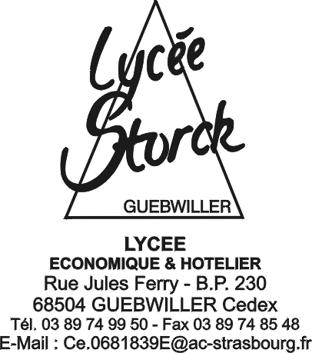 Lycée Th DECK Lycée Alfred KASTLER Lycée STORCK de GUEBWILLER

DIPLOME : Baccalauréat S.T.T.  Durée obligatoire du stage : | Sciences et Technologies Tertiaires  Option AMP "ACTIVITE en MILIEU PROFESSIONNEL"  une semaine en première et une semaine en terminale
ETABLISSEMENT : | Lycée Alfred KASTLER 5, rue du Luspel B.P. 65  68502 GUEBWILLER CEDEX   : 03 89 76 82 69 - Fax : 03 89 74 73 45  e-mail : ce.0680015X@ac-strasbourg.fr
Nom du PROFESSEUR RESPONSABLE :
N° de téléphone

Baccalauréat Technologique (niveau 4)

ACTIVITES POSSIBLES en STAGE  participer aux activités quotidiennes que réalisent les collaborateurs des cadres de l'entreprise dans les services :  ➢ commerciaux  ➢ comptables et financiers  ➢ administratifs  ➢ de gestion des ressources humaines  ➢ voire de production  Objectifs :  ➢ élargir l'information des jeunes sur le fonctionnement de l'entreprise  ➢ permettre au jeune d'appréhender le "métier" de l'entreprise, son image, ses pratiques sociales, ses évolutions  ➢ construire son projet professionnel  ➢ se créer un réseau de relations dans le monde du travail. | EVALUATION à l'EXAMEN  ➢ orale de 20minutes  ➢ l'élève présente un compte-rendu d'activités écrit de 15 pages ou sur un support multimédia  ➢ à un jury composé d'un professeur et d'un professionnel.

